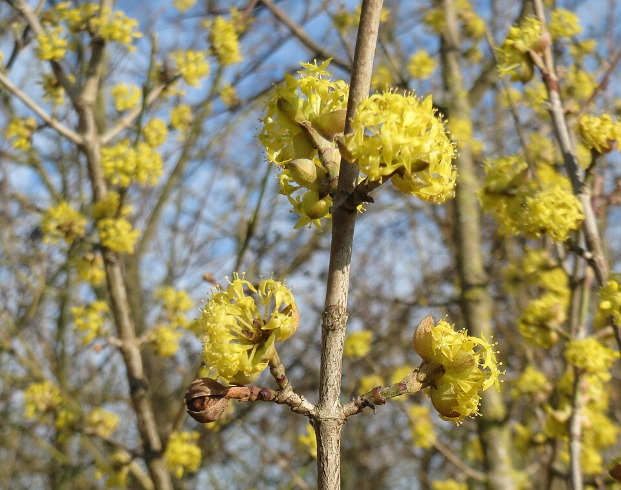
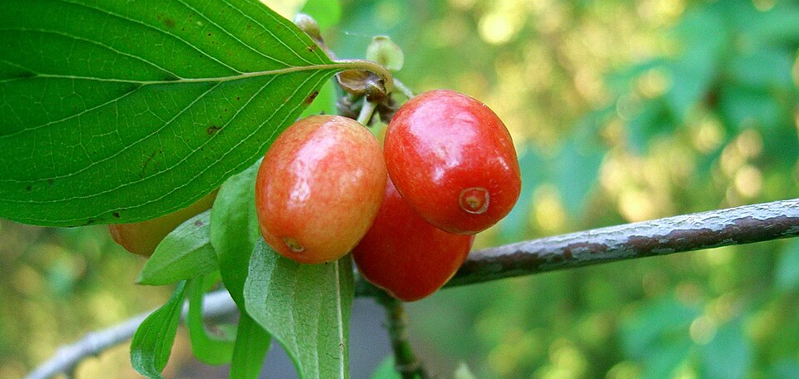
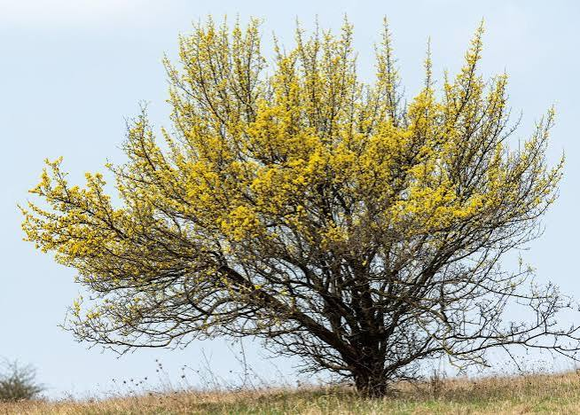
Kornelkirsche
Kornelkirsche (Cornus mas)

- Höhe: 3–8 m
- Blütezeit: Februar–April
- Blüten: gelb, sehr früh im Jahr
- Früchte: rote Kornelkirschen (August–September)
- Essbar: Früchte – Konfitüre, Sirup, Saft, Likör
- Giftig: nein
- Wachstum: langsam bis mittel
- Fördert: Wildbienen, Honigbienen, Hummeln, Vögel
- Besonderheit: einer der frühesten Blüher unter den heimischen Sträuchern

